Khủng hoảng Biển Đỏ: Các mốc thời gian về sự hỗn loạn hàng hải trong năm qua
Năm qua đã chứng kiến ​​sự leo thang chưa từng có của bạo lực hàng hải ở Biển Đỏ và các tuyến đường thủy ở xung quanh, với lực lượng Houthi là trung tâm của một cuộc khủng hoảng ngày càng gia tăng. Vụ bắt giữ tàu Galaxy Leader vào ngày 19 tháng 11 năm 2023 đã đánh dấu sự khởi đầu của một chiến dịch không ngừng nhắm vào hoạt động vận tải biển quốc tế. Hơn 100 vụ việc đã được ghi nhận kể từ đó, với hậu quả tàn khốc đối với thương mại toàn cầu, an toàn môi trường và tính mạng con người.
Dòng thời gian của sự leo thang

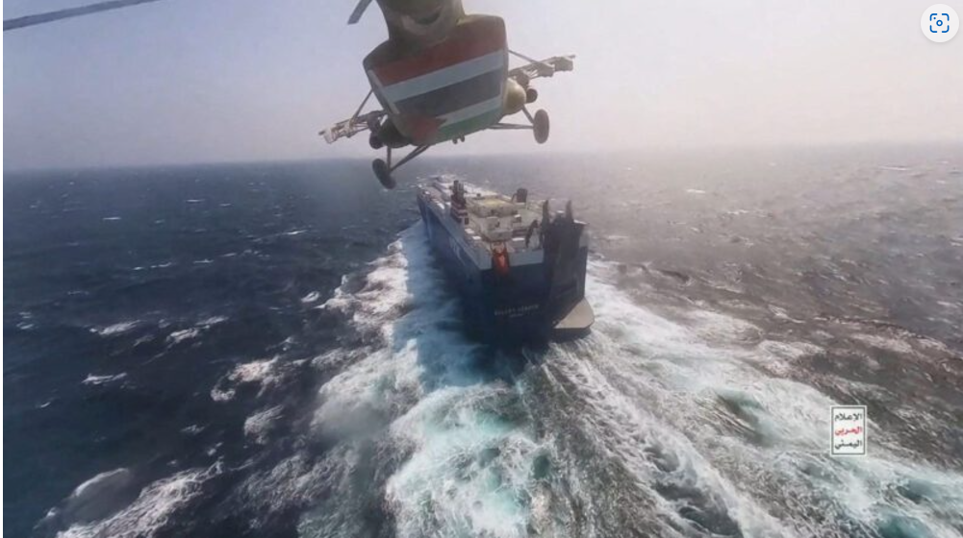
Trực thăng quân sự Houthi bay trên tàu chở hàng Galaxy Leader ở Biển Đỏ trong bức ảnh này được công bố ngày 20 tháng 11 năm 2023.
Ngày 19 tháng 11 năm 2023: Galaxy Leader, một tàu chở ô tô đang trên đường đến Ấn Độ với 25 thuyền viên, đã bị lực lượng Houthi bắt giữ ở gần Hodeidah, Yemen. Vụ bắt tàu gây chú ý này đánh dấu sự khởi đầu của một chiến dịch hàng hải hung hăng của Houthi, những người trước đó đã đe dọa các tàu của Israel sau cuộc tấn công dữ dội của Israel vào Gaza để đáp trà cuộc tấn công của Hamas vào Israel vào ngày 7 tháng 10 năm 2023.
Ngày 25-27 tháng 11 năm 2023: Tàu chở hóa chất M/V Central Park do Zodiac Maritime Ltd. của Israel quản lý đã bị những cá nhân có vũ trang lên tàu ở Vịnh Aden. USS Mason đã chặn và bắt giữ năm nghi phạm được cho là cướp biển Somalia. Ngay sau đó, hai tên lửa đạn đạo, được phóng từ các khu vực do Houthi kiểm soát, đã nhắm vào khu vực lân cận các tàu Mason và Central Park. Cả hai tên lửa đều trượt mục tiêu, rơi xuống Vịnh Aden.
Ngày 14 tháng 12 năm 2023: Một tên lửa đã trượt mục tiêu trên tàu Maersk Gibraltar ở gần Eo biển Bab-el-Mandeb, khiến Maersk phải tạm dừng hoạt động trên Biển Đỏ. Việc tạm dừng này đã khiến một số hãng vận tải biển khác cũng làm theo, báo hiệu một sự gián đoạn lớn trong hoạt động vận tải biển toàn cầu sắp xảy ra.
Ngày 18 tháng 12 năm 2023: Bộ trưởng Quốc phòng Mỹ Lloyd Austin đã phát động Chiến dịch Prosperity Guardian, một sáng kiến ​​an ninh đa quốc gia, dưới sự bảo trợ của Lực lượng Hàng hải Liên hợp và sự lãnh đạo của Lực lượng Đặc nhiệm 153, tập trung vào an ninh và tự do hàng hải ở phía nam Biển Đỏ và Vịnh Aden.
Lầu Năm Góc mô tả Chiến dịch Prosperity Guardian là một loại "tuần tra trên biển" sẽ "phản ứng và hỗ trợ khi cần thiết" các tàu thương mại trong khu vực. "Đây là một liên minh phòng thủ nhằm trấn an các tàu vận tải biển và thuyền viên toàn cầu rằng cộng đồng quốc tế luôn ở đó để giúp đảm bảo an toàn cho hành trình", Thiếu tướng Không quân Pat Ryder cho biết.
Ngày 30 tháng 12 năm 2023: Sau khi Chiến dịch Prosperity Guardian được thiết lập, Maersk quyết định nối lại các chuyến đi qua khu vực này. Tuy nhiên, chỉ trong vòng vài ngày, tàu M/V Maersk Hangzhou đã bị tên lửa tấn công và suýt bị bắt giữ ở Biển Đỏ. Để ứng phó, Maersk đã đình chỉ vô thời hạn các chuyến đi qua Biển Đỏ, chuyển hướng cho các tàu chạy vòng quanh Mũi Hảo Vọng trong "tương lai gần".
Làm theo Maersk, các công ty vận tải biển khác cũng đã đình chỉ các chuyến đi của họ qua khu vực này.
Ngày 3 tháng 1 năm 2024: Một liên minh các quốc gia, bao gồm Mỹ và Anh, đã đưa ra tuyên bố chung lên án các cuộc tấn công của Houthi vào các tàu vận tải, cảnh báo về hậu quả nghiêm trọng. Tuy nhiên, các cảnh báo này đã bị bỏ qua.
Ngày 9 tháng 1 năm 2024: Houthis đã phóng một loạt tên lửa và máy bay không người lái tấn công một chiều vào các tuyến đường vận chuyển quốc tế có cả tàu buôn và tàu của Hải quân Mỹ.
Các tàu chiến, máy bay chiến đấu của Mỹỳ và một tàu chiến của Anh đã đánh chặn và phá hủy mười tám máy bay không người lái tự sát và ba tên lửa, ngăn chặn mọi thiệt hại cho các tàu. Sự kiện này đánh dấu cuộc tấn công lớn nhất của Houthi cho đến lúc đó trong cuộc xung đột.
Ngày 11 tháng 1 năm 2024: Các lực lượng Mỹ và Anh đã tiến hành các cuộc không kích đầu tiên vào các địa điểm vũ khí của Houthi ở Yemen, nhắm vào các hệ thống radar, kho chứa tên lửa và các bệ phóng.
Ngày 24 tháng 1 năm 2024: Hai tàu Maersk Line, Limited treo cờ Mỹ, chở hàng của chính phủ Mỹ, đã bị nhắm mục tiêu ở gần Eo biển Bab-el-Mandeb mặc dù có "sự hộ tống" của Hải quân. Sự cố một lần nữa đánh dấu bước ngoặt khi Maersk dừng các hoạt động của các tàu mang cờ Mỹ trong khu vực.

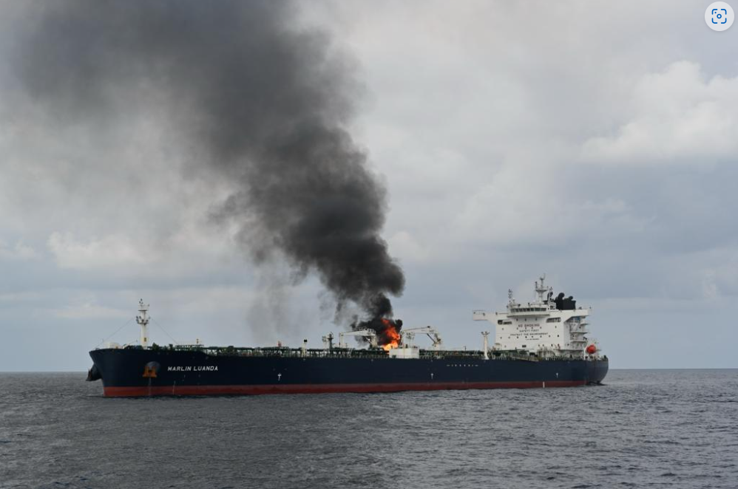
Tàu chở dầu Marlin Luanda, chở naphtha của Nga, được chụp vào ngày 27 tháng 1 năm 2024 sau khi bị một tên lửa Houthi tấn công ở Vịnh Aden.
Ngày 26 tháng 1 năm 2024: Tàu chở dầu Marlin Luanda bị một tên lửa của Houthi tấn công ở Vịnh Aden, làm bốc cháy một trong những khoang hàng của tàu. Đám cháy đã được dập tắt và không có thương vong nào được báo cáo, mặc dù sự cố này làm nổi bật những rủi ro ngày càng tăng từ các cuộc tấn công của Houthi.

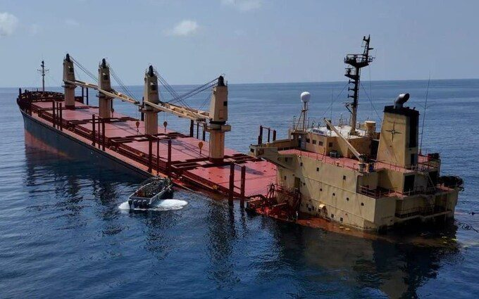
MV Rubymar được chụp ảnh trước khi bị chìm.
Ngày 18 tháng 2 năm 2024: M/V Rubymar, một tàu chở hàng rời mang cờ Belize, thuộc sở hữu của Anh, đã bị một tên lửa đạn đạo chống hạm tấn công, khiến tàu bị chìm vào ngày 2 tháng 3 năm 2024, hai tuần sau vụ tấn công.
Sự cố này đánh dấu lần đầu tiên nhóm Houthi đã đánh chìm thành công một con tàu kể từ khi tiến hành các cuộc tấn công vào tàu vận tải để đoàn kết với người Palestine ở Gaza vào tháng 11 trước đó. Hàng hóa của tàu là 21.000 tấn phân bón amoni photphat sunfat đã gây ra mối đe dọa về môi trường cho Biển Đỏ.

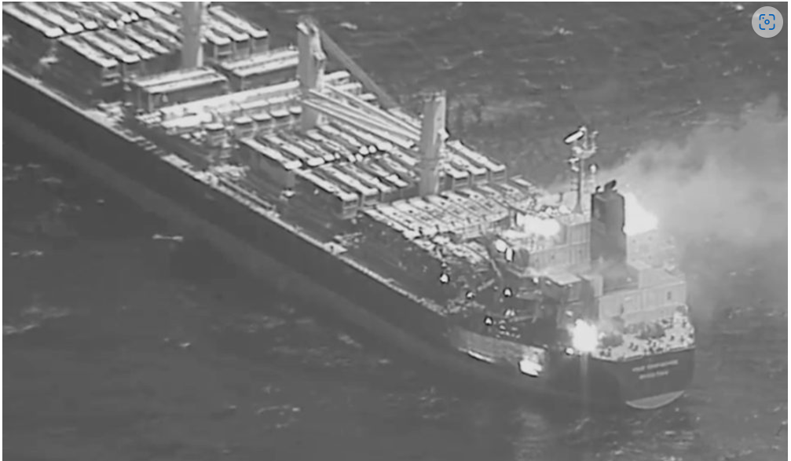
Ảnh chụp tàu MV True Confidence sau khi bị tên lửa đạn đạo chống hạm của Houthi tấn công ở phía tây Vịnh Aden, ngày 6 tháng 3 năm 2024.
Ngày 6 tháng 3 năm 2024: Tàu M/V True Confidence, một tàu chở hàng rời mang cờ Barbados, đã bị một tên lửa bắn trúng gần Aden, khiến ba thuyền viên thiệt mạng. Đây là trường hợp tử vong đầu tiên của dân thường trong cuộc khủng hoảng này.
Ngày 12 tháng 6 năm 2024: Tàu M/V Tutor bị tấn công ở phía Nam Biển Đỏ. Tàu chở hàng rời này mang cờ Liberia, thuộc sở hữu của Hy Lạp lần đầu tiên bị một tàu nhỏ không người lái đâm vào sau lái khi đang di chuyển. Một vụ tấn công thứ hai xảy ra sau đó từ một vật thể bay không xác định.
Con tàu bị chìm khoảng một tuần sau đó. Tai nạn này đã cướp đi sinh mạng của một thuyền viên bị mất tích trên tàu Tutor, đánh dấu trường hợp tử vong thứ tư trong các cuộc tấn công.
Cuộc tấn công này đáng chú ý vì là lần đầu tiên Houthis sử dụng thành công một tàu nổi không người lái.

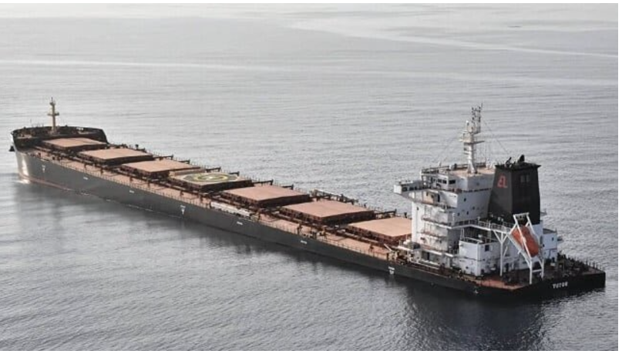
Bức ảnh cho thấy tàu M/V Tutor bị chìm sau khi bị một tàu không người lái của Houthi tấn công vào thứ Tư, ngày 12 tháng 6 năm 2024.
Ngày 13 tháng 6 năm 2024: Một ngày sau cuộc tấn công đầu tiên vào tàu Tutor, Houthis đã tấn công tàu M/V Verbena bằng hai tên lửa, gây ra hỏa hoạn và thiệt hại đáng kể. Một thuyền viên dân sự bị thương nặng và được sơ tán bằng máy bay từ tàu USS Philippine Sea để điều trị y tế.
Thuyền viên trên tày Verbena đã phát tín hiệu cấp cứu cho biết họ đang bỏ tàu. Mặc dù chỉ cách đó tám hải lý, tàu khu trục IRIN Jamaran của Iran đã không phản hồi tín hiệu cấp cứu, theo Bộ Tư lệnh Trung ương Mỹ.

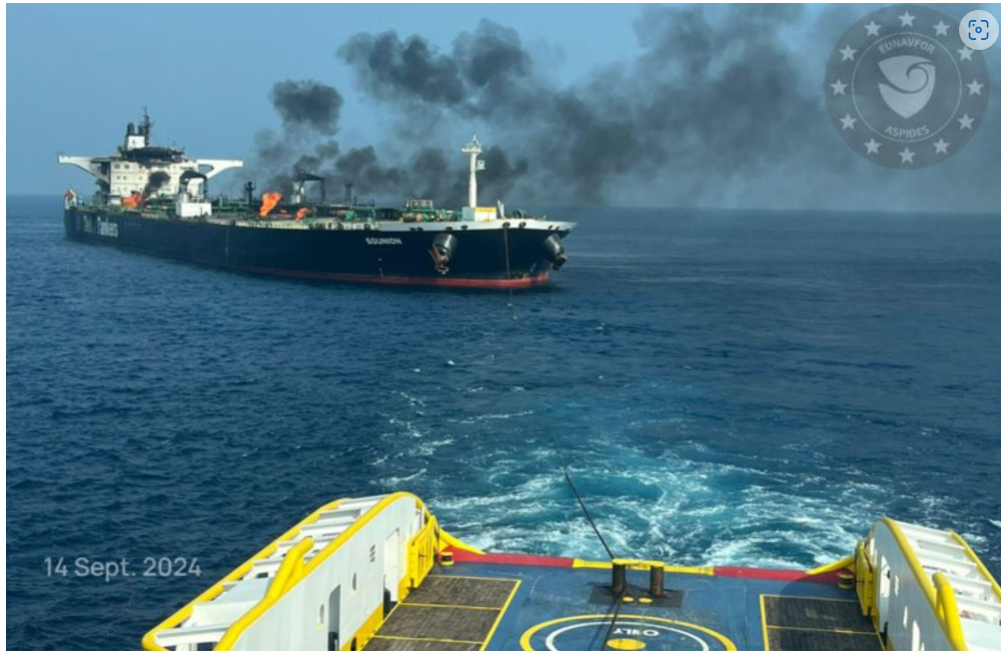
MT SOUNION đang được kéo, ngày 14 tháng 9 năm 2024.
Ngày 21 tháng 8 năm 2024: M/T Sounion, một tàu chở dầu mang cờ Hy Lạp chở khoảng 1 triệu thùng dầu thô, đã bị tấn công nhiều lần ở phía Nam Biển Đỏ, gây ra thiệt hại. Sau đó, phiến quân Houthi đã gắn thuốc nổ vào tàu và kích nổ, gây ra nhiều đám cháy kéo dài trong khoảng một tuần. Sự cố này làm dấy lên lo ngại về một thảm họa môi trường có thể làm lu mờ vụ tràn dầu Exxon Valdez, do sức chứa hàng lớn hơn của tàu Sounion.
Khi các đám cháy tiếp tục hoành hành, chiếc tàu chở dầu đã được kéo đến nơi an toàn cách bờ biển Eritrea khoảng 81 km dưới sự bảo vệ của Chiến dịch Aspides của EU. Một nhóm chuyên gia quốc tế đã bắt đầu các hoạt động chữa cháy vào ngày 23 tháng 9 và đến đầu tháng 10, họ đã dập tắt mọi đám cháy, ngăn chặn mối đe dọa tràn dầu.
Ngày 16 tháng 10 năm 2024: Chỉ huy Bộ Tư lệnh Trung ương Mỹ (CENTCOM) đã tiến hành các cuộc không kích có mục tiêu vào các cơ sở lưu trữ vũ khí của Houthi tại Yemen. Chiến dịch này triển khai máy bay ném bom tàng hình tầm xa B-2 “Spirit” của Không quân Mỹ để vô hiệu hóa mối đe dọa ngày càng gia tăng đối với an ninh hàng hải quốc tế trong khu vực.
Các cuộc tấn công chính xác nhắm vào năm cơ sở ngầm kiên cố chứa vũ khí thông thường tiên tiến, bao gồm tên lửa và đạn dược được sử dụng trong các cuộc tấn công trong khu vực.
Tổn thất nhân mạng và hậu quả của ngành hàng hải
Thiệt hại tài chính đối với thương mại toàn cầu từ cuộc khủng hoảng Biển Đỏ là rất lớn, với lưu lượng qua kênh đào Suez giảm mạnh, ước tính 60% khi các nhà khai thác chuyển hướng tàu chạy quanh Mũi Hảo Vọng. Đường vòng này làm tăng chi phí vận chuyển, kéo dài thời gian quá cảnh và làm tăng đáng kể lượng khí thải nhà kính.
Tuy nhiên, thiệt hại về nhân mạng cũng tàn khốc không kém. Thuyền viên của tàu Galaxy Leader vẫn bị giam giữ, hầu như không liên lạc được với gia đình. Cho đến nay, các cuộc tấn công của Houthi đã cướp đi sinh mạng của bốn thuyền viên, làm hai người bị thương nặng và khiến các thuyền viên khác bị chấn thương.
Sự leo thang ở Biển Đỏ không chỉ là một cuộc khủng hoảng khu vực mà còn là một cuộc khủng hoảng toàn cầu. Khi các hãng vận tải, chính phủ và liên minh quốc tế vật lộn với hậu quả, khả năng phục hồi của thương mại toàn cầu đang bị thử thách hơn bao giờ hết. Một năm kể từ vụ bắt giữ tàu Galaxy Leader là lời nhắc nhở rõ ràng về mối liên hệ giữa an ninh hàng hải, thương mại quốc tế và sự ổn định địa chính trị.

-------------------------

